

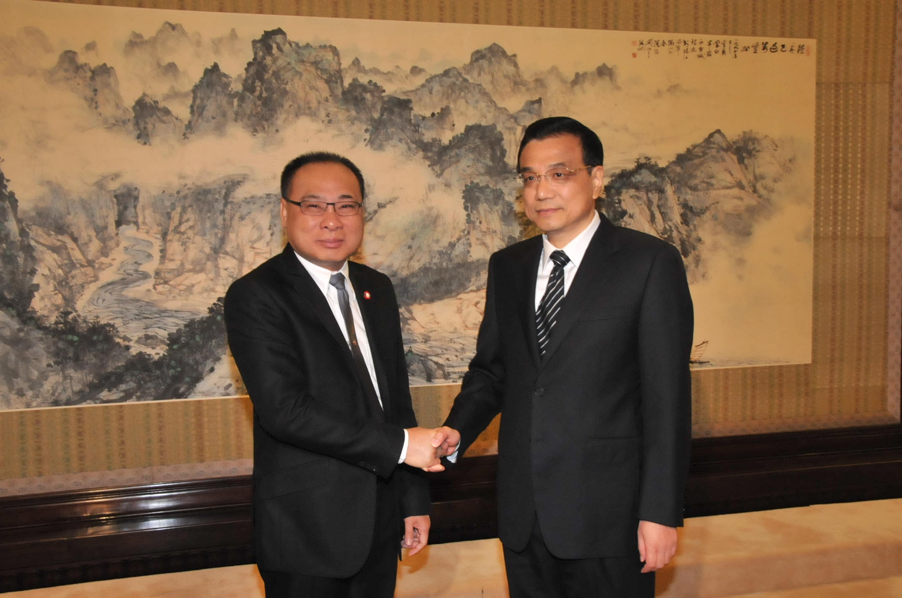
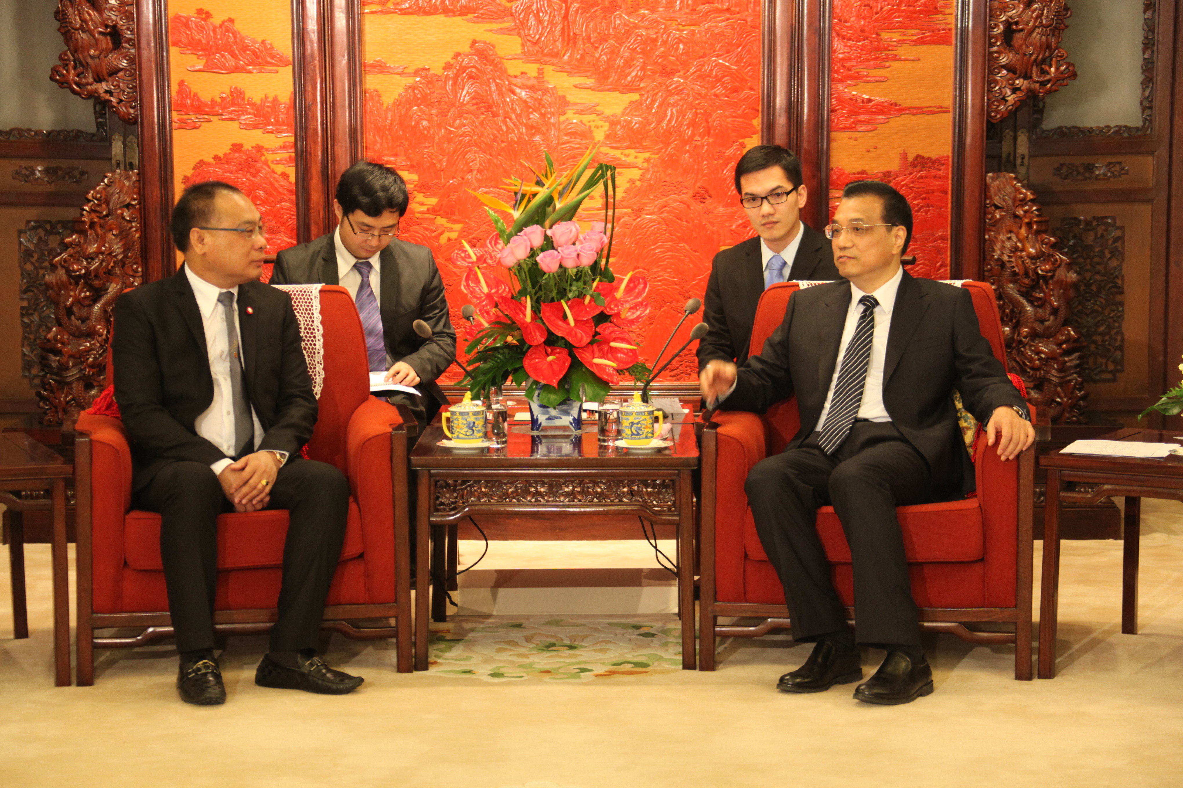
ประธานรัฐสภาไทยเยือนจีนอย่างเป็นทางการ

นายสมศักดิ์ เกียรติสุรนนท์ ประธานรัฐสภาไทยและคณะเดินทางเยือนสาธารณรัฐประชาชนจีนอย่างเป็นทางการ ระหว่าง 20-28 เมษายน 2556 ณ กรุงปักกิ่งซึ่งถือว่าเป็นผู้นำคนแรกของไทยที่มาจีนในปีนี้ ในโอกาสนี้ได้เข้าเยี่ยมคาราวะ นายหลี่ เคอะ เฉียง นายกรัฐมนตรี ณ ทำเนียบรัฐบาล พร้อมปรึกษาหารือประเด็นสำคัญเพื่อกระชับความสัมพันธ์ระหว่างไทยจีนให้แนบแน่นมากยิ่งขี้น โดยนายสมศักดิ์ เกียรติสุรนนท์ ประธานรัฐสภาได้กล่าวว่า
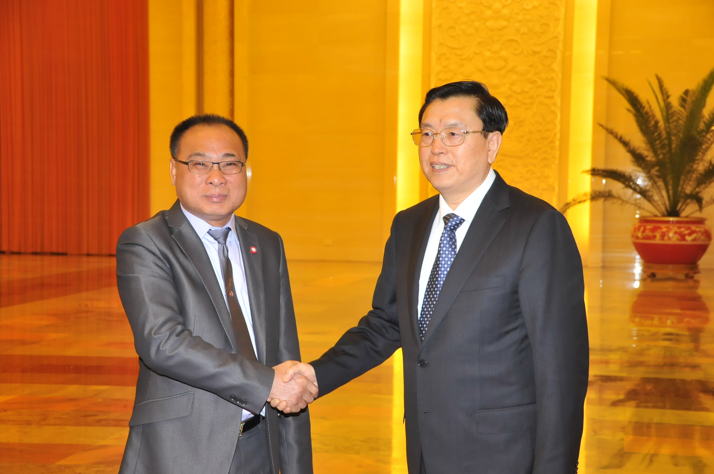
“ความสัมพันธ์อันดีไทย-จีนนั้นเสมือนญาติใกล้ชิดที่มีมาช้านานซึ่งปัจจุบันระดับความสัมพันธ์นั้นถือว่าอยู่ในขั้นสูงสุด ทำอย่างไรที่จะแปลงความสัมพันธ์ที่แนบแน่นนั้นเป็นรูปธรรมที่ชัดเจน เพื่อความผาสุขกินดีอยู่ดีของพี่น้องของเราทั้งสองประเทศและในอาเซียน” พร้อมทั้งได้กล่าวแสดงความเสียใจกับเหตุการณ์แผ่นดินไหวที่มณฑลเสฉวน และแสดงความชื่นชมต่อการช่วยเหลือที่เร่งด่วนกับผู้ประสบภัยของจีน และยังได้ประชุมหารือกับนาย จาง เต๋อเจียง ประธานสภาประชาชนแห่งชาติจีน ณ มหาศาลาประชาชน ซึ่งได้รับการต้อนรับอย่างอบอุ่น สนทนาแลกเปลี่ยนประเด็นทางการเมือง เศรษฐกิจ สังคมและวัฒนธรรมอย่างเป็นรูปธรรมพร้อมทั้งได้พาคณะผู้แทนรัฐสภาไทยเยี่ยมชมสภาประชาชนของจีนที่มีความยิ่งใหญ่สามารถรองรับการจัดประชุมสมาชิกได้ถึง ๑๐,๐๐๐ คน ทุกสมัยการประชุมได้ทั้งหมด

------------------------------------

